Задания для самостоятельной работы обучающихся
ДХШ № 1 на лето
1-е классы
№ | Тема | Описание | Пример
1. | Зарисовки растений | Формат: А 4  Материалы; графитный карандаш, уголь  Изобразить на листе несколько растений или крупным планом одно растение. Натурным материалом могут служить любые виды трав, злаков, простых по форме цветов. | 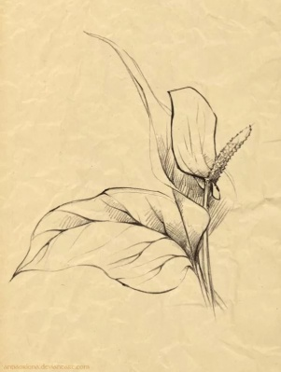
2. | Живописный этюд: растительные мотивы | Формат:А4  Материалы; акварель или гуашь  Изобразить на листе несколько растений или крупным планом одно растение. Натурным материалом могут служить любые виды трав, злаков, простых по форме цветов.  Фон в этюд не включается. | 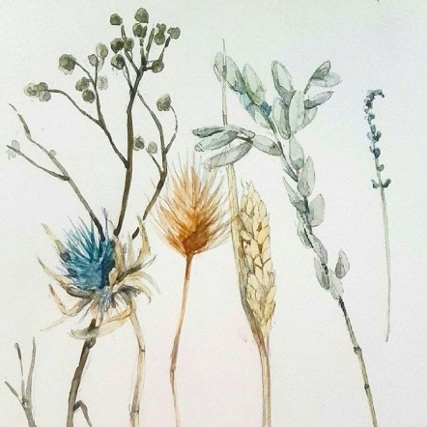
3. | Графические наброски: природные мотивы | Формат: А 4  Материалы; графитный карандаш, уголь.  Натурным материалом может служить древесный пень, крупные камни, крупным планом взятая кора дерева, большие ветки, находящиеся на земле. | 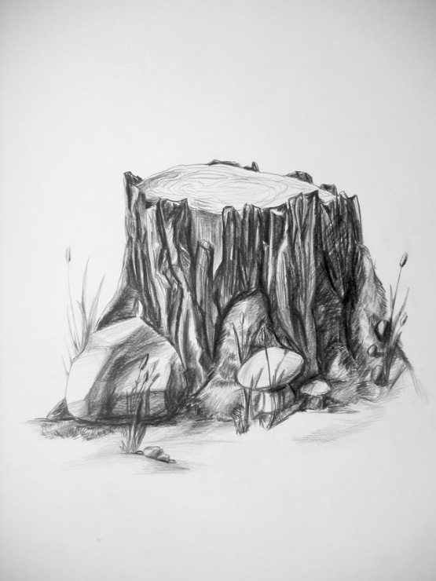
4. | Живописный этюд: ствол дерева | Формат: А 4  Материалы; акварель  Изображение крупным планом части ствола дерева любой породы, с обязательным включением фона | 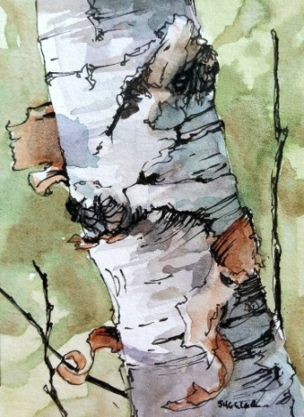
5. | Композиция: «Букет цветов» | Формат: А 4  Материалы; гуашь  Изображение букета несложных по форме цветов, стоящего на улице. Желательно написать этюд при солнечной погоде. | 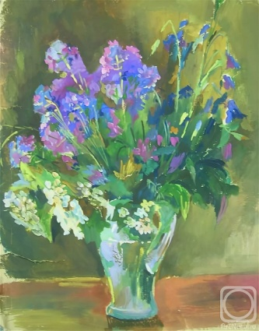

2-е классы
№ | Тема | Описание | Пример
1. | Зарисовки деревьев | Формат: А 4  Материалы; графитный карандаш, уголь  Зарисовать дерево любой породы, пытаясь передать его характерные особенности. | 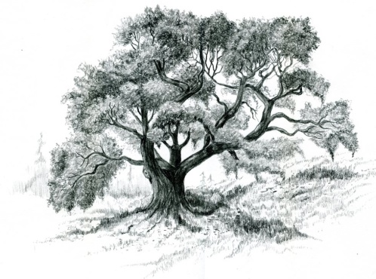
2. | Живописный этюд: природные мотивы | Формат:А4  Материалы; акварель или гуашь  Изобразить на листе стволы деревьев с частью кроны без включения фона. | 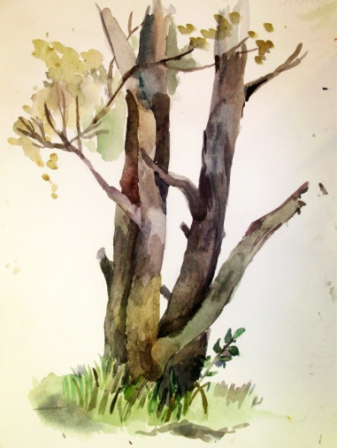
3. | Графические наброски: малых архитектурных форм и предметов среды | Формат: А 3  Материалы; графитный карандаш, уголь.  Натурным материалом может служить деревенский забор, лавочка, колодец, беседка, калитка, мостик и т.д.  Обязательно включение фона | 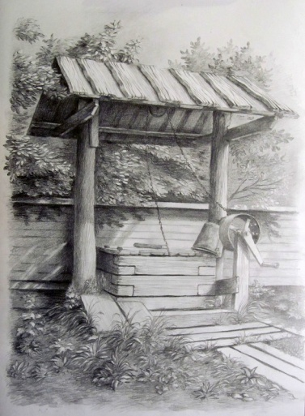
4. | Живописный этюд: архитектурные мотивы в пейзаже | Формат: А 4  Материалы; акварель  Натурным материалом может служить деревенский забор, , колодец, беседка, калитка, мостик и т.д.  Обязательно включение фона в этюд | 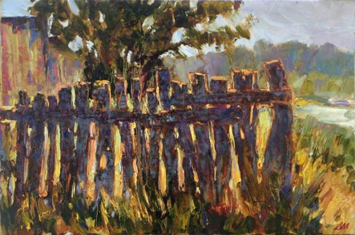
5. | Композиция: Пейзаж с деревьями и рекой | Формат: А 3  Материалы; гуашь  Основываясь на натурном материале, составить продуманную композицию на заданную тему. Пейзаж должен иметь четкий композиционный центр, соответствовать законам линейной и воздушной перспективы. | 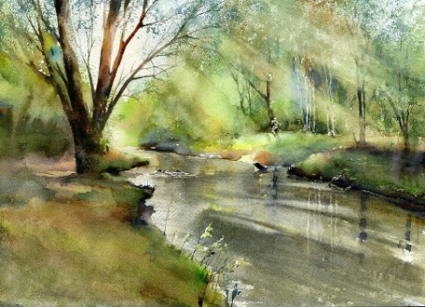

3-и классы
№ | Тема | Описание | Пример
1. | Графический этюд: роща | Формат: А 3  Материалы; графитный карандаш, уголь или черная ручка  Изобразить группу деревьев с включением фона | 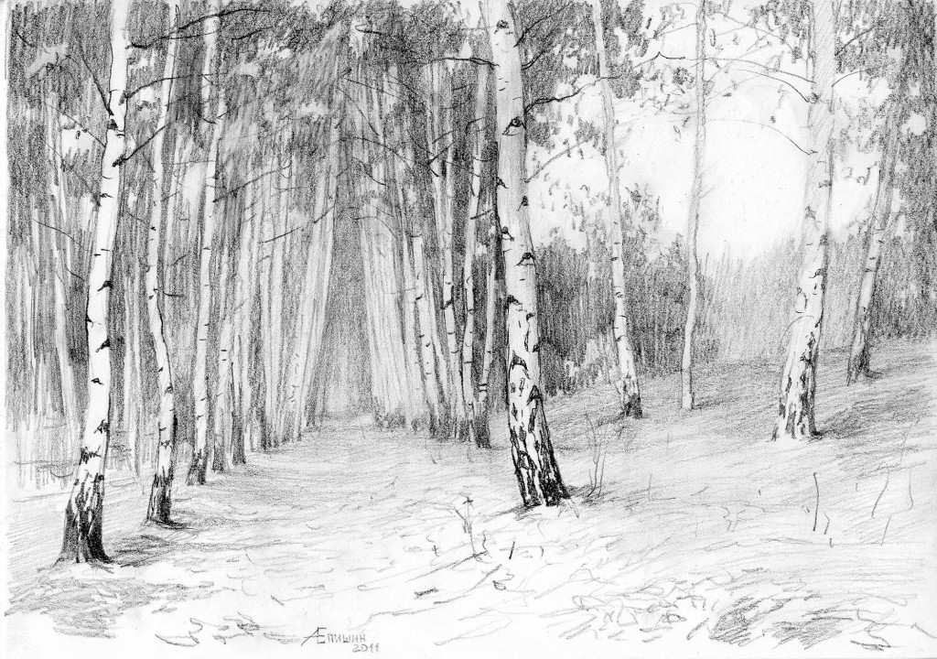
2. | Живописный этюд: природные мотивы: стволы деревьев на фоне листвы | Формат:А3  Материалы; акварель или гуашь  Изобразить группу стволов с включением фона | 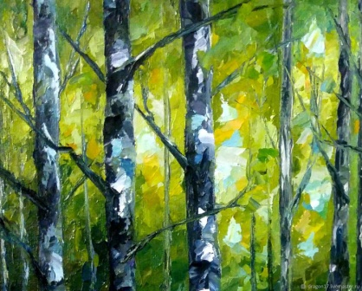
3. | Графический набросок архитектурных форм | Формат: А 4  Материалы; графитный карандаш, уголь.  Натурным материалом может послужить деревенский дом, сарай, баня и т.д. Набросок должен содержать 1 объект, взятый крупным планом, с проработкой деталей. Фон можно не включать. | 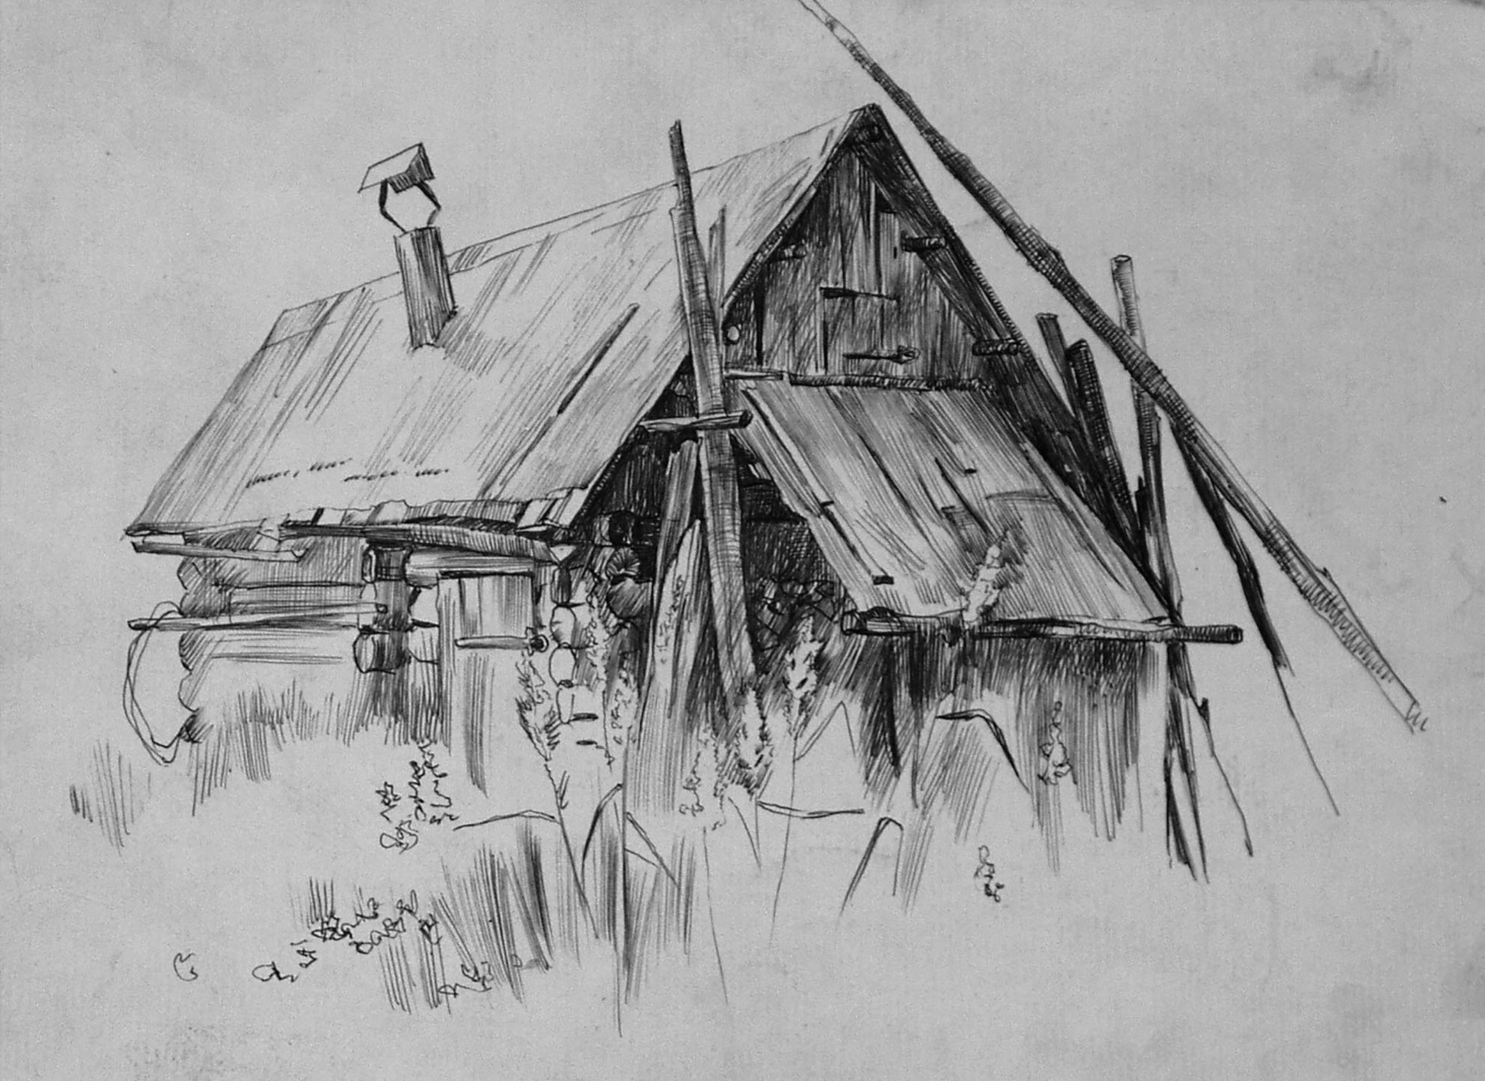
4. | Живописный этюд дома | Формат: А 4  Материалы; акварель  Изобразить на листе деревянный или каменный дом старой архитектуры с включением фона | 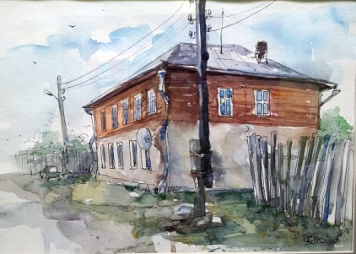
5. | Композиция: «Летний пейзаж. Деревенские мотивы». | Формат: А 3  Материалы; гуашь  Основываясь на натурном материале, составить продуманную композицию на заданную тему. Пейзаж должен иметь четкий композиционный центр, несколько планов, соответствовать законам линейной и воздушной перспективы | 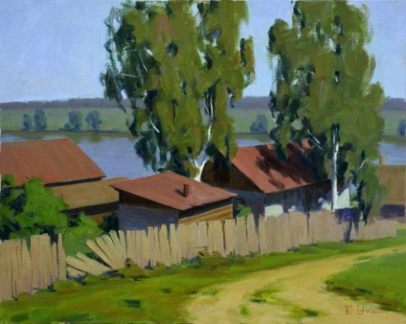

4-е классы
№ | Тема | Описание | Пример
1. | Зарисовка животных | Формат: А 4  Материалы; графитный карандаш, уголь, черная ручка  Изобразить на листе любое животное или группу зверей. | 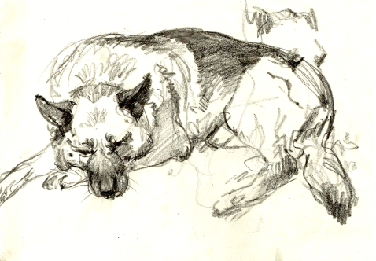
2. | Живописный этюд: натюрморт на природе | Формат:А3  Материалы; акварель или гуашь  Поставить натюрморт из нескольких овощей или фруктов с бытовым предметом, желательно при солнечном освещении. | 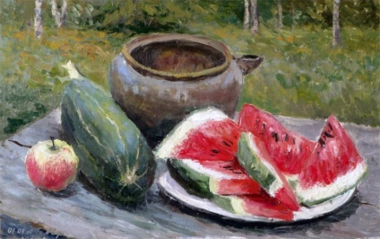
3. | Графические наброски: улица | Формат: А 3  Материалы; графитный карандаш, уголь.  Изобразить улицу с домами старой архитектуры, с четкой перспективой. Детализация. Тональный рисунок. | 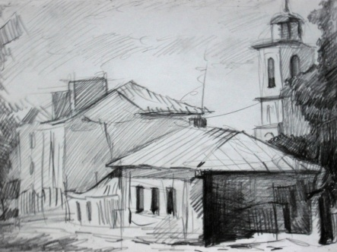
4. | Живописный этюд малых архитектурных формы и предметов среды, находящихся у воды | Формат: А 4  Материалы; акварель или гуашь  Натурным материалом могут послужить: лодки, причал, мост.  Обязательно включение фона. | 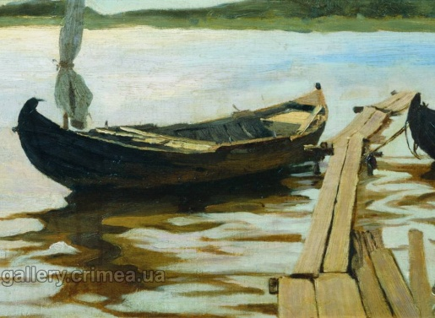
5. | Композиция: «Летний пейзаж с включением архитектурных форм и водного мотива» | Формат: А 3  Материалы; гуашь.  Основываясь на натурном материале, составить продуманную композицию на заданную тему. Пейзаж должен иметь четкий композиционный центр, несколько планов, соответствовать законам линейной и воздушной перспективы | 